LÍNGUA PORTUGUESA E MATEMÁTICA
SAEMI
SISTEMA DE AVALIAÇÃO EDUCACIONAL MUNICIPAL DO IPOJUCA
2014

6º ano do
Ensino Fundamental
Caderno
C0601

Nome do estudante

Data de Nascimento do estudante

Caro(a) estudante,

Você está participando do Sistema de Avaliação Educacional Municipal do Ipojuca - SAEMI. Sua participação é muito importante para sabermos como está a educação em nosso município.
- Hoje, você vai fazer atividades de Língua Portuguesa e Matemática.
- Reserve os últimos 20 minutos para transcrever suas respostas para o cartão de respostas. Cuidado e muita atenção com a ordem das questões para fazer a marcação.
- Responda com calma, procurando não deixar nenhuma questão em branco. Bom teste!

Saemi
Sistema de Avaliação Educacional Municipal do Ipojuca

SECRETARIA DE EDUCAÇÃO

LM6EF

ATENÇÃO!
Agora, você vai responder a questões de Língua Portuguesa.

Leia o texto abaixo.
5
10
Hotel mal-assombrado

Drácula é um pai superprotetor e todo meiguinho com a filha Mavis, dá para acreditar? Acredite! Na animação Hotel Transilvânia [...] o vampiro chama sua filha com todos os diminutivos carinhosos possíveis. [...] Sua principal missão na vida é proteger a filha dos humanos. Para isso, ele constrói um hotel numa região livre de homens, onde os monstros podem relaxar sem precisar se esconder nas sombras.
Quando a adolescente Mavis completa 118 anos, seu pai resolve fazer um festão! Chama Frankenstein, Lobisomem, Múmia, Homem Invisível e todo tipo de fera, acompanhado de esposa e filhos, para comemorar. Acontece que, no meio da festa, um humano aparece. Jonathan é um mochileiro que pode levar o hotel à falência se descobrirem que ele não é totalmente livre de humanos. Drácula vai fazer de tudo para sumir com o rapaz. Mas nada dá certo e Jonathan acaba se fantasiando de monstro para não ser descoberto pelas assombrações verdadeiras. E Mavis, que só queria sair do castelo e conhecer o mundo, acaba se apaixonando pelo rapaz. Vai ser confusão na certa com Drácula!
Disponível em: <http://blogs.estadao.com.br/estadinho/>. Acesso em: 1 out. 2012. Fragmento. (P050564E4_SUP)

- (P050639E4) Nesse texto, o trecho que apresenta uma opinião é:
- “... ele constrói um hotel numa região livre de homens,...”. (ℓ. 4)
- “... no meio da festa, um humano aparece.”. (ℓ. 8)
- “Jonathan é um mochileiro que pode levar o hotel à falência...”. (ℓ. 9)
- “Vai ser confusão na certa com Drácula!”. (ℓ. 13)

- (P050564E4) De acordo com esse texto, a principal missão na vida de Drácula é
- construir um hotel em uma região sem humanos.
- dar uma festa de aniversário para sua filha Mavis.
- proteger sua filha Mavis dos humanos.
- sumir com o rapaz que aparece no hotel.

- (P050606E4) Nesse texto, o trecho que marca a ideia de lugar é:
- “Quando a adolescente Mavis completa 118 anos,...”. (ℓ. 6)
- “... que ele não é totalmente livre de humanos.”. (ℓ. 9-10)
- “... Jonathan acaba se fantasiando de monstro...”. (ℓ. 11)
- “E Mavis, que só queria sair do castelo...”. (ℓ. 12)

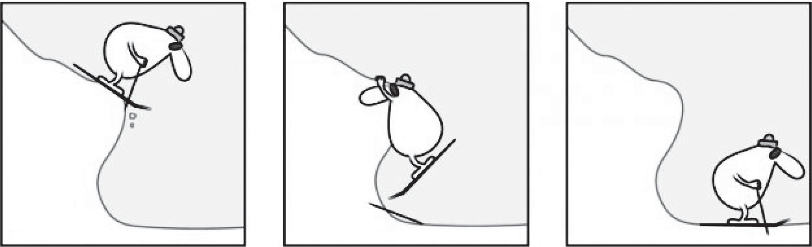
Disponível em: <http://www.gazetadopovo.com.br/charges/index.phtml?foffset=14&offset=&ch=Marchesini>. Acesso em: 21 ago. 2013. (P060001F5_SUP)

- (P060001F5) Nesse texto, o personagem
- fica preso ao tentar descer da montanha.
- se desequilibra na ponta da montanha.
- se perde ao esquiar na montanha.
- tem medo de saltar da montanha.

Leia o texto abaixo.
5
10
Minha cama

Um hipopótamo na banheira molha sempre a casa inteira.

A água cai e se espalha molha o chão e a toalha.

E o hipopótamo: nem ligo estou lavando o umbigo.

E lava e nunca sossega, esfrega, esfrega, esfrega

a orelha, o peito, o nariz as costas das mãos, e diz:

Agora vou dormir na lama pois é lá a minha cama!
Disponível em: <http://migre.me/g1Jnn>. Acesso em: 10 set. 2013. (P060002F5_SUP)

- (P060002F5) De acordo com esse texto, o hipopótamo vai dormir
- em sua banheira.
- em sua casa.
- na lama.
- no chão.

- (P060003F5) No verso 8, a repetição da palavra “esfrega” tem o objetivo de
- apresentar a bagunça durante o banho.
- destacar a insistência do hipopótamo.
- indicar a irritação do hipopótamo.
- mostrar a duração do banho.

5
10
15
Nas asas da imaginação da Janaina

Os olhinhos puxados de Janaina Tokitaka explicam muita coisa. Sua ligação com a cultura oriental é forte em seu trabalho como escritora e ilustradora e, volta e meia, ela conta mais um pouquinho de uma lenda, de uma crença, de uma história inspirada nos costumes do outro lado do mundo que ela ouviu. É assim em Asas de Dragão, seu novo livro [...], fresquinho, fresquinho. E colorido de dar gosto de ver. São duas histórias que viram uma só justamente no meio do livro. Um dragão macho e um dragão fêmea que viviam muito sozinhos até resolverem se arriscar e voar pelo mundo desconhecido. Um sai da montanha, o outro da caverna.
E fico aqui pensando quantas vezes ficamos inatingíveis na montanha ou escondidos na caverna, sem nos arriscar a enxergar o mundo de outra forma, sair da nossa zona de conforto para descobrir coisas novas. As descobertas podem ser muito boas, como mostra Janaina. E quantas vezes olhamos para nosso mundo sem encontrar os mistérios e encantamentos que existem nele, todos os dias, ao nosso redor. Isso é um pouco sobre o que se trata o segundo livro que Janaina está lançando, chamado Novos Moradores [...]. Um dia, dentro do sapato do pai, aparece uma aranha. No outro dia, uma planta cresce no calçado. Só a menina vê aquilo tudo acontecendo. Ela tenta alertar os pais, mas eles estão sempre muito ocupados, não conseguem enxergar. Então, os absurdos começam: focas na geladeira, felinos na sala, bichos-preguiça na cadeira, baleias na banheira. Como os pais reagem? Eles apenas tentam se acostumar. Mas a menina, essa sim, sabe aproveitar. [...]
CARARO, Aryane. Disponível em: <http://blogs.estadao.com.br/estadinho/>. Acesso em: 21 ago. 2013. Fragmento. (P060004F5_SUP)

- (P060004F5) Qual é o assunto desse texto?
- A imaginação necessária para contar histórias.
- A ligação de Janaina Tokitaka com a cultura oriental.
- As descobertas realizadas por uma criança.
- As publicações da escritora Janaina Tokitaka.

- (P060005F5) Nesse texto, o trecho que marca uma opinião é:
- “E colorido de dar gosto de ver.”. (ℓ. 5)
- “São duas histórias que viram uma só...”. (ℓ. 5-6)
- “Isso é um pouco sobre o que se trata o segundo livro...”. (ℓ. 13-14)
- “Só a menina vê aquilo tudo acontecendo.”. (ℓ. 16)

- (P060006F5) Nesse texto, no trecho “... seu novo livro [...], fresquinho,...” (ℓ. 4-5), a palavra destacada significa que o livro
- é muito colorido.
- é fácil de ser lido.
- apresentou novas histórias.
- acabou de ser publicado.

- (P060007F5) A autora desse texto pensa que as novas descobertas podem ser
- confortáveis.
- difíceis.
- perigosas.
- positivas.

- (P060008F5) Nesse texto, o trecho que marca uma ideia de lugar é:
- “... justamente no meio do livro.”. (ℓ. 6)
- “... que viviam muito sozinhos...”. (ℓ. 6-7)
- “... para descobrir coisas novas.”. (ℓ. 11)
- “No outro dia, uma planta cresce...”. (ℓ. 15)

ATENÇÃO!
Agora, você vai responder a questões de Matemática.

- (M041443E4) Observe abaixo o mapa de um bairro com alguns locais destacados.

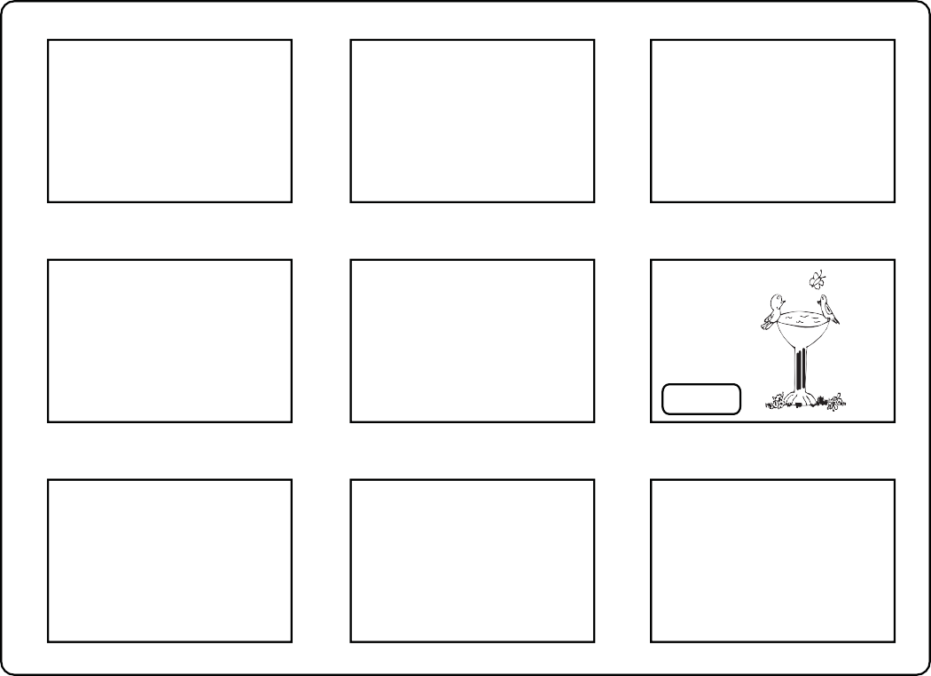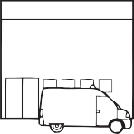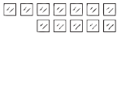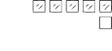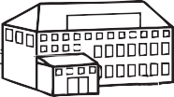
Hospital
Supermercado
Igreja
Praça
Padaria

Entre os locais destacados, o mais longe da praça é
- a igreja.
- a padaria.
- o hospital.
- o supermercado.

- (M041340E4) Observe a conta abaixo.
72 x 4

Qual é o resultado dessa conta?
- 68
- 76 C) 282 D) 288

- (M031952E4) Inês comprou um fogão que custou R$ 480,00. Ela vai pagar esse fogão em 6 prestações iguais. Qual será o valor de cada prestação?
A) R$ 8,00
B) R$ 70,00
C) R$ 80,00
D) R$ 486,00

- (M041465E4) Observe na tabela abaixo o preço de alguns produtos em uma loja de eletrodomésticos.

PRODUTO | PREÇO
Celular | 652 reais
Aparelho de Som | 404 reais
Televisão | 899 reais
Vídeo Game | 958 reais

De acordo com essa tabela, qual é o preço do celular nessa loja?
- 404 reais.
- 652 reais.
- 899 reais.
- 958 reais.

- (M041361E4) Cecília comprou 100 caixas de salgadinho com 63 salgadinhos em cada caixa. Quantos salgadinhos Cecília comprou, no total?
A) 163
B) 730
C) 1 063
D) 6 300

- (M051475E4) O gráfico abaixo representa a pesquisa realizada em uma escola para saber o brinquedo preferido pelos estudantes.
28
26
24
22
20
Número de crianças
18
16
14
12
10
8
6
4
2
0
Bola Boneca Video game Bicicleta
Brinquedos
De acordo com esse gráfico, qual é o número de estudantes que preferem brincar de bicicleta?
- 12
- 14
- 22
- 26

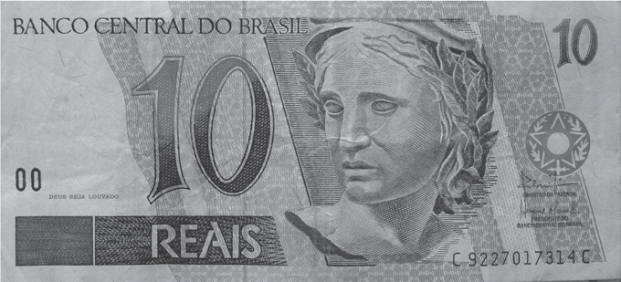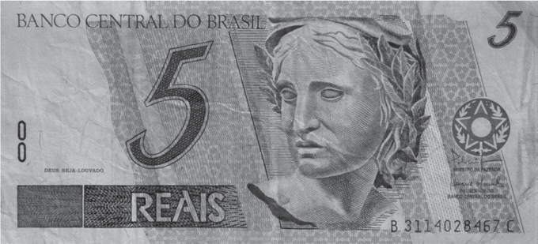

Ela trocou esse dinheiro por uma única nota.
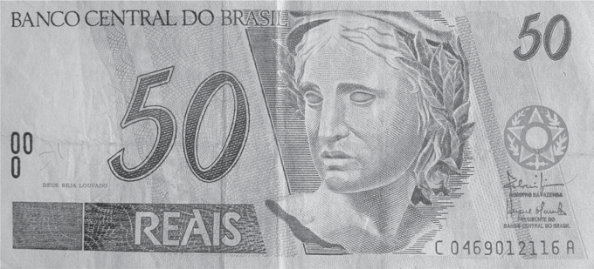Qual foi a nota que Mariana recebeu nessa troca?

A)

B)

C)

D)

- (M051080E4) Observe o número no quadro abaixo.
8 765

Qual é o valor posicional do algarismo 7 nesse número?
- 7
- 70 C) 700
D) 7 000

- (M051438E4) Observe a reta numérica abaixo. Essa reta está dividida em segmentos de mesma medida.
140 150
180 190 200
220 230 240

Quais números estão representados pelos símbolos , e nessa reta numérica? A) 151, 152 e 201.
B) 151, 179 e 210.
C) 160, 170 e 201.
D) 160, 170 e 210.

- (M031829E4) Observe o número no quadro abaixo.

967

Uma das decomposições desse número é A) 9 + 6 + 7
B) 9 + 60 +7
C) 900 + 6 + 7
D) 900 + 60 + 7

- (M041475E4) Em uma noite de promoções, uma pizzaria vendeu 35 pizzas de muçarela, 46 pizzas de presunto e 57 pizzas de frango.
Quantas pizzas foram vendidas ao todo nessa noite? A) 138
B) 103
- 92
- 81

ATENÇÃO!
Agora, você vai responder a questões de Língua Portuguesa.

Leia o texto abaixo.

As bruxinhas

Galatéia e Brunevildes estavam tomando sol na seringueira da praça. Tinham acabado de chegar em suas vassouras mágicas. Eram duas bruxinhas minúsculas que adoravam aventuras. Então, cansadas de só fazer o mal, lá no castelo onde moravam, resolveram vir para a cidade. E agora, na vila, preparavam-se para fazer as mais incríveis benfeitorias. E,
5 ainda por cima, por encomenda. No meio das plantas enxergaram um sapo. Galatéia fez a voz mais doce que podia e perguntou:
  - Ei, amigo sapo, que tal virar príncipe? O sapo abriu, fechou os olhos:
  - Sei não.
10 – Como é que não sabe? – insistiu a bruxa Galatéia, enquanto Brunevildes apoiava, fazendo sinais com a cabeça. – Quer vida melhor que a de príncipe?
- Como é vida de príncipe? – quis saber o sapo, curioso. E Brunevildes, paciente, explicou:
- Vida de príncipe é uma beleza! Não se faz nada o dia inteiro. Come-se do bom e do melhor e ainda por cima desencantam-se princesas adormecidas com um beijo!
15 – Vamos por partes – disse o sapo, bocejando. – Não fazer nada o dia inteiro deve ser chato pra burro. Comer do bom e do melhor é questão de gosto: depende muito do que se come.
- Faisão assado, javali na brasa...
- Puf! ─ cuspiu o sapo. – Quanta porcaria! E a terceira ainda é pior. Imagine desencantar princesas adormecidas há séculos. Só dando um bom banho nelas, antes...
20 – Ô seu sapo sem romantismo! – bufou a Galatéia. – Quer dizer que você não quer ser príncipe?
– Pra falar a verdade, prefiro continuar sendo sapo. Caço o dia inteiro e nem vejo o dia passar; gosto de comer moscas e não javalis na brasa; e ainda vou me casar, no mês que vem, com uma linda sapa que nunca dormiu tanto assim e, além do mais, é muito cheirosa...
Disponível em: <http://www.azinteligencia.com.br/site/index.php?option=com_content&view=article&id=279:as-bruxinhas&catid=60:8o-ano&Itemid=113>.
Acesso em: 13 set. 2013. (P050565E4_SUP)

- (P050568E4) Nesse texto, a expressão “– Puf!” (ℓ. 18) indica o
- barulho feito pelo sapo ao cuspir.
- ronco do estômago do sapo.
- ruído feito pela mágica das bruxas.
- som do banho das princesas.

- (P050608E4) Qual é o fato que fez com que essa história acontecesse?
- O sapo se recusar a virar príncipe.
- O sapo querer se casar com uma sapa.
- As bruxinhas tomarem sol na seringueira da praça.
- As bruxinhas quererem transformar o sapo em príncipe.

- (P050609E4) No trecho “... deve ser chato pra burro.” (ℓ. 15-16), a expressão destacada é um exemplo de linguagem usada em
- conversas com amigos.
- livros de Ciência.
- notícias.
- palestras.

Leia os textos abaixo.

Texto 1
5  10 | Campanha Lixo Zero: quanto mais informação, menos lixo no chão  Segundo o presidente da Companhia Municipal de Limpeza Urbana (Comlurb), Vinícius Roriz, o objetivo do programa é reduzir os gastos com a limpeza das ruas, que somam R$ 90 milhões por mês, 15% do orçamento da empresa. Ele enfatizou que não pretende comprar mais lixeiras ou papeleiras e espera contar com a conscientização da população. “Queremos transformar o comportamento da população. Tem cidades limpíssimas, como Tóquio, em que você quase não vê lixeiras.”, afirmou Roriz.  A fiscalização começou no dia 20/08, pelo Centro, Zona Sul e parte do subúrbio, com base na Lei de Limpeza Urbana, de setembro de 2001 (Lei 3273/01). As multas variam de R$ 157 a R$ 3 mil, conforme a quantidade e natureza dos detritos. As multas são aplicadas na hora, por meio de um smartphone e de uma impressora portátil. Os fiscais também distribuem sacolas de lixo para conscientizar a população. O cidadão que for multado e não pagar poderá ter seu nome protestado e até inscrito em instituições de proteção ao crédito. Caso se negue a apresentar qualquer documento, ele será levado a uma delegacia, para que seja feito o registro de ocorrência. [...]  Disponível em: <http://www.revistadomeioambiente.org.br/capa/142-campanha-lixo-zero-quanto-mais-informacao-menos-  lixo-no-chao>. Acesso em: 23 out. 2013. Fragmento.
Texto 2
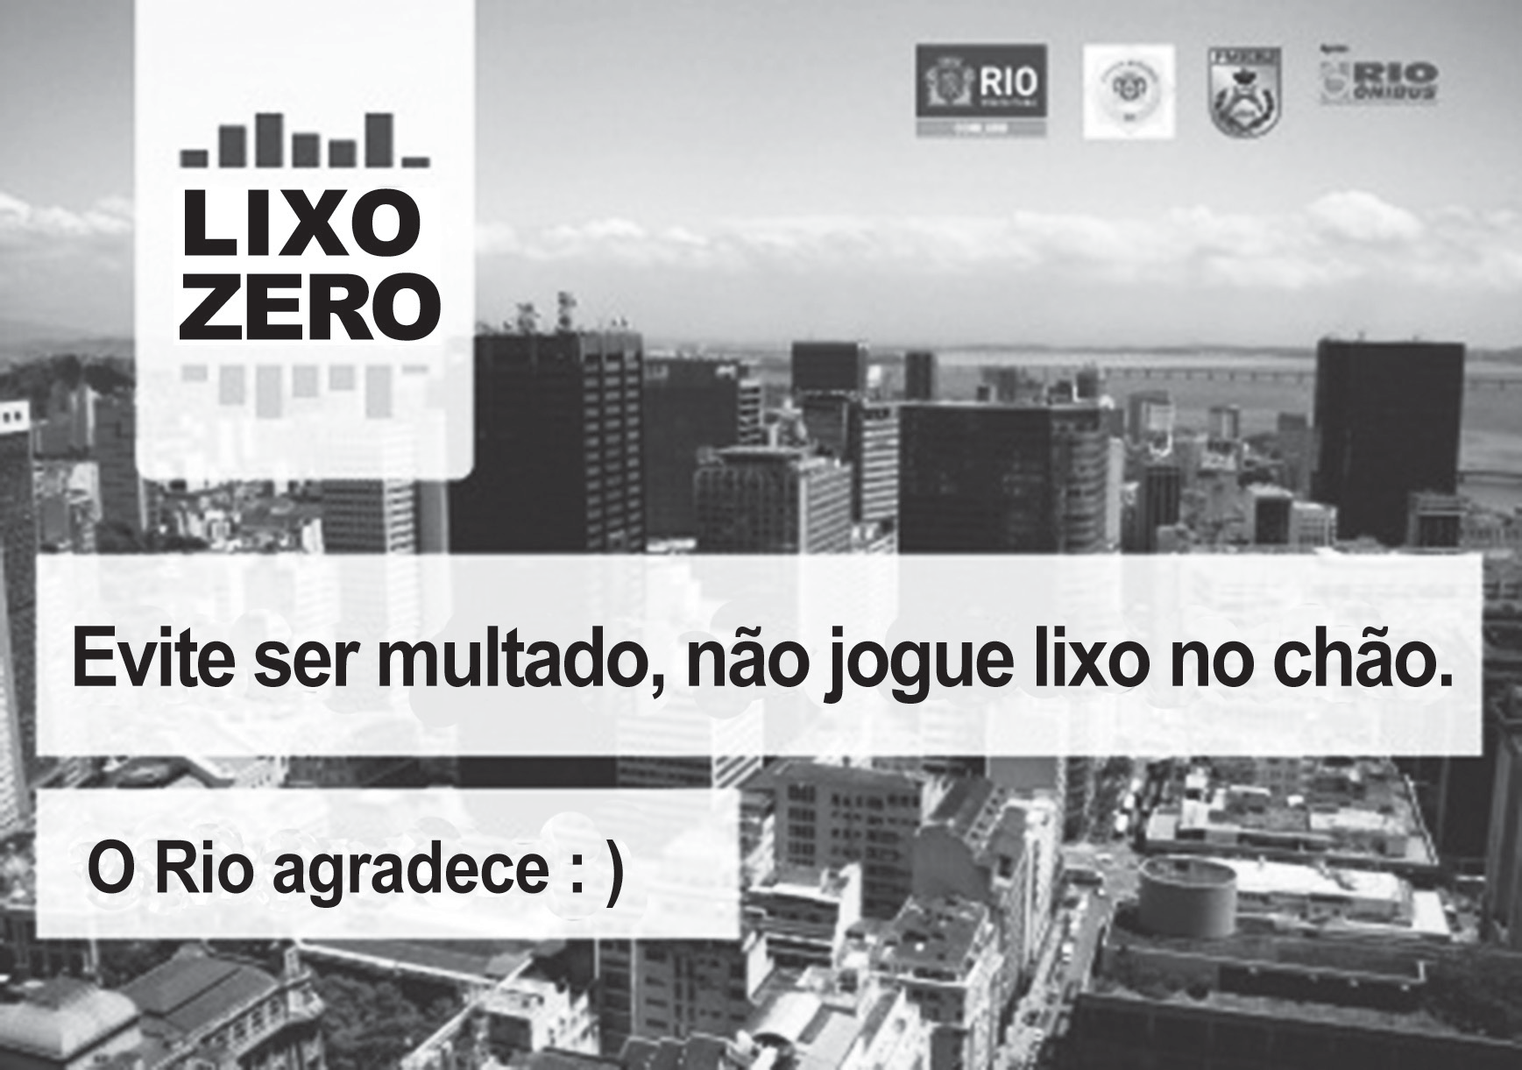
Disponível em: <http://www.rioonibus.com/2013/07/12/rio-onibus-apoia-mais-uma-campanha-de-utilidade-publica/>. Acesso em: 23 out. 2013.
(P060012F5_SUP)

- (P060012F5) Nesses textos, qual é a informação em comum?
- A aplicação de multas para quem for pego jogando lixo no chão.
- A campanha Lixo Zero começar em agosto.
- A distribuição de sacolas de lixo pelas ruas.
- A manutenção das lixeiras existentes nos bairros cariocas.

Leia novamente o texto “Campanha Lixo Zero:...” para responder às questões abaixo.

- (P060020F5) De acordo com o Texto 1, o cidadão que não pagar a multa
- deverá distribuir sacolas de lixo à população.
- poderá ter seu nome protestado.
- será levado a uma delegacia.
- será obrigado a fazer um registro de ocorrência.

- (P060021F5) No Texto 1, nas linhas 5 e 6, as aspas foram utilizadas para
- apresentar uma expressão pouco conhecida.
- indicar a fala de uma pessoa.
- marcar o trecho de um livro.
- mostrar o significado de uma palavra.

- (P060022F5) O Texto 1 é um exemplo de
- anúncio.
- guia de saúde.
- notícia.
- pesquisa de opinião.

Leia o texto abaixo.
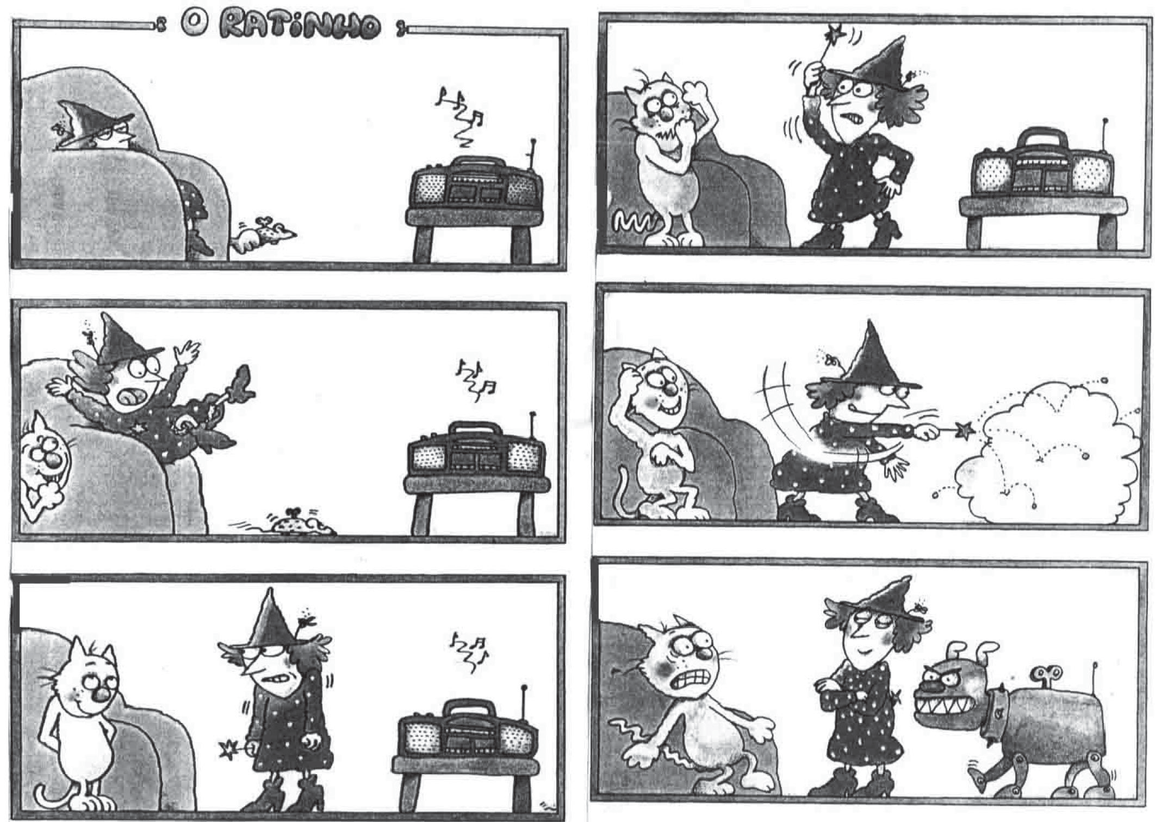
Disponível em: <http://migre.me/gsVhW>. Acesso em: 30 out. 2013. (P060031F5_SUP)

- (P060031F5) Nesse texto, o gato
- ajuda a mulher a fazer a mágica com o rádio.
- faz uma brincadeira para assustar a mulher.
- tenta ir atrás do rato.
- tenta se esconder do cão.

Leia o texto abaixo.

Ingredientes essenciais para papinhas salgadas
O que não pode faltar na geladeira para criar comidas gostosas e saudáveis para seu filho

Quando o bebê passa a comer alimentos sólidos, a vida da família muda. Além de organizar as refeições diárias de todos, é preciso pensar na criação de papinhas saudáveis e gostosas. Afinal, a criança precisa de todos os nutrientes para se desenvolver, mas também de sabores sedutores para gostar do que está comendo. É preciso muita criatividade na
5 hora de organizar almoços e jantares. [...]

Carne
Ela pode ser bovina ou de frango. O importante é que ela contém proteína, um nutriente que ajudará a desenvolver toda a parte estrutural do bebê, ou seja, construirá os músculos, unhas, dentes, ligamentos, ossos, cartilagens e tecidos.

10 Arroz ou macarrão
Eles contêm carboidrato que é responsável pela energia do corpo e ajudam o bebê a desenvolver suas atividades diárias. O arroz branco é bom, mas o integral contém mais proteínas, fósforo, ferro, cálcio e vitaminas B. O mesmo ocorre no caso do macarrão: a versão integral possui mais fibras e maiores quantidades de vitamina. Acostumar seu bebê
15 com esse tipo de alimento pode ser uma boa ideia. [...]

Batata e batata-doce
Ambos são carboidratos. Ao serem consumidos, são transformados em glicose (açúcar) e fornecem toda energia necessária para as atividades da criança. Também ajudam a formar a membrana celular, mantendo-a íntegra. As batatas ainda são ricas em fibras e vitaminas. [...]
20 Brócolis
Ele é a hortaliça que possui maior concentração de ferro, nutriente essencial para manutenção das células que transportam o oxigênio pelo corpo – processo que é fundamental para um bebê se desenvolver bem. Também é rico em fibras, cálcio e vitaminas. [...]
Disponível em: <http://bebe.abril.com.br/materia/ingredientes-essenciais-para-papinhas-salgadas?origem=homebebe>. Acesso em: 2 dez. 2013.
Fragmento. (P060013F5_SUP)

- (P060013F5) Esse texto foi escrito, principalmente, para
- cozinheiros.
- crianças.
- médicos.
- pais.

- (P060014F5) No trecho “O importante é que ela...” (ℓ. 7), o termo em destaque substitui
- carne.
- proteína.
- vitamina.
- glicose.

- (P060044F5) Nesse texto, no trecho “Quando o bebê passa a comer alimentos sólidos,...” (ℓ. 1), a palavra destacada dá ideia de
- condição.
- finalidade.
- lugar.
- tempo.

ATENÇÃO!
Agora, você vai responder a questões de Matemática.

- (M041329E4) Observe a conta abaixo.
5 328 – 175

Qual é o resultado dessa conta? A) 5 153
B) 5 253
C) 5 493
D) 5 503

- (M041483E4) Observe abaixo a quantidade de moedas que Laura tinha.

Ela poderá trocar suas moedas por uma única cédula de

A)

B)

C)

D)

BL02M06

- (M051464E4) Carlos verificou pelo computador que a distância de sua casa até a casa de seu avô é de 2 km. Qual é a distância, em metros, da casa de Carlos até a casa de seu avô?
  - 20 B) 200
C) 1 000
D) 2 000

- (M041487E4) Beatriz marcou dois mil, quatrocentos e cinquenta e três pontos em uma corrida de obstáculos. Qual é o número de pontos que Beatriz marcou nessa corrida?
A) 245
B) 453
C) 2 405
D) 2 453

- (M031961E4) O relógio abaixo indica o horário em que Camila faz caminhadas todos os dias.
Qual é o horário em que Camila caminha todos os dias?
- 8h
- 8h12min
- 12h
- 12h8min

- (M041440E4) Faltam 35 dias para Marcus entrar de férias. Quantas semanas faltam para Marcus entrar de férias?
- 3
- 5
- 7
- 35

- (M060063B1) Observe os sólidos geométricos desenhados abaixo.

I II III IV

Quais desses sólidos são corpos redondos?
- I e II.
- I e III.
- II e III.
- II e IV.

BL02M06

- (M040199BH) Observe o mapa que Márcia fez da sua sala de aula.

Quadro Negro

Janela

Professora
Marcelo
Tiago
Luiza
Carla
Márcia
Bruna
Tânia
Rodrigo
Rafael

Porta

Quem senta à direita de Márcia?
- Bruna.
- Carla.
- Rodrigo.
- Tiago.

- (M041310E4) Observe o número abaixo.
3 068

Qual é o valor posicional do algarismo 3 nesse número?
- 3
- 30 C) 300
D) 3 000

- (M041339E4) Observe a conta abaixo.
396 ÷ 3

Qual é o resultado dessa conta? A) 132
B) 196
C) 231
D) 399

- (M051467E4) Dos 95 contatos do celular de Carla, 45 são de familiares e o restante, de amigos. Quantos contatos de amigos ela tem registrado em seu celular?
- 95
- 50
- 45
- 40

BL02M06

